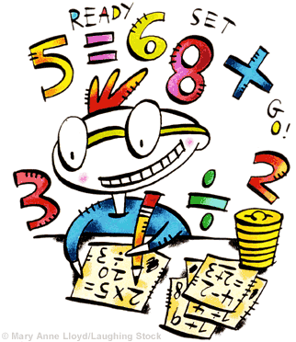**Vstupný test z MATEMATIKY**

pre 6. ročník ZŠ

*Pracuj pozorne! Ak nevieš nejaké cvičenie, preskoč a napokon sa vráť.*

*Želám úspešnú prácu!* ☺

**1.** Napíš nasledujúce číslovky číslicou! **deväťtisícpäťstodvadsaťsedem, tisícstotrinásť, dvetisíctristošesť, sedemstotridsaťdeväť, štyritisícsedemstošestnásť**

**__/5b**

**------------------------------------------------------------------------------------------------------------------------------------------------------------------------------------------------------------------------**

**2.** Na číselnej osi približne vyznač nasledujúce čísla: **221, 789, 18, 7835, 9999, 1465, 1581, 3649, 5555, 8359** *(pomôž si vyznačenými hodnotami)*

**__/10b**

**0**  **10000**

**3.** Vypočítaj! **1828+692 ; 3333-222; 10000 - 9999; 5800+963; 785-784; 9567-3657;**

**475-123; 7546-6542; 5632-4100; 1111-358;**

**__/10b**



**4.** V nasledujúcich matematických operáciách urči **sčítance** *(označ s)* **, súčty** *(označ sú)* **, menšence** *(označ m)* **a rozdiely** *(označ r)* **.**

**__/5b**

48 - 25 = 23

523 + 985 = 1508

8561 - 1203 = 9764

888 + 5869 = 6757

9583 - 7591 = 1991

**5.** Vyrieš slovnú úlohu! **Janko má 3862 nálepiek, Uršuľa má o 196 menej ako Janko, ale má o 67 viac ako Alenka. Koľko nálepiek majú Uršuľa a Alenka (osobitne) ?** *Napíš zápis, postup riešenia a odpoveď!*

**__/10b**



**6. Narysuj:**

**__/6b**

**a) ľubovoľnú priamku p,**

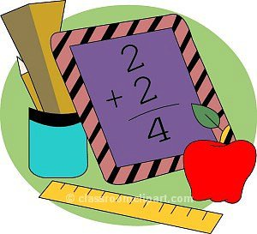

**b) ľubovoľnú úsečku AB,**

**c) ľubovoľnú polpriamku c a vyznač na nej bod U**

**7. Napíš číslo, ktoré sa skladá:**

**a) zo 7 desiatok, 9 jednotiek, 1 tisícky, 8 stoviek;**

**b) z 1 desiatky, 4 stoviek, 5 tisícok;**

**c) z 9 tisícok, 1 stovky, 3 jednotiek, 4 desiatok;**

**d) z 2 tisícok, 5 stoviek, 1 desiatky;**

**e) z 5 tisícok, 5 desiatok, 5 jednotiek, 5 stoviek;**

**__/10b**

**8. Vypočítaj!**

**__/4b**

**a) 5.(8-5):5=**

**b) 36:6.(72:9)=**

**c) 100:2.(52-49)=**

**d) 120:3.5.(50:10)=**

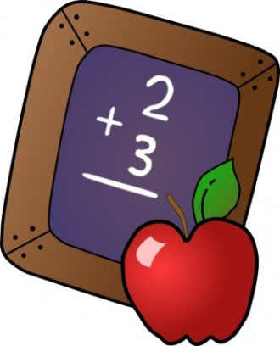

**9. Zaokrúhli čísla k najbližšej tisícke:**

**1826, 826, 999, 8956, 8451, 9131, 4500, 5691, 2783, 7683**

**__/5b**

**10. Vypočítaj obvod štvorca a obdĺžnika, ak strana štvorca, a= 8 cm a strana obdĺžnika e=6 cm. Rozmer druhej strany je neznámy, pričom vieme, že táto strana f, je dlhšia o 3 cm ako strana štvorca.**

**NAPÍŠ ZÁPIS, POSTUP RIEŠENIA, ODPOVEDE A UROB NÁČRTY DANÝCH ÚTVAROV!**

**a) Aký je obvod štvorca? b) Aký je obvod obdĺžnika? c) Aká dlhá je druhá strana obdĺžnika, f?**

**__/15b**



**KONIEC TESTU!**

**Počet bodov:**

**Známka:**

|  |  |  |
| --- | --- | --- |
| Body | | Známka |
| od | **do** |
| *80* | *73* | 1 |
| *72* | *60* | 2 |
| *64* | *40* | 3 |
| *39* | *20* | 4 |
| *19* | *0* | 5 |

**PRE UČITEĽA – správne odpovede**

**1.** **9527, 1113, 2306, 739, 4716** *( 5*1b)*

**2. Iba približné zobrazenie na čís. osi.** *(10*1b)*

**3. Zaradom: 2520, 3111, 1, 6763, 1, 5910, 352, 1004, 1532, 753** *(10*1b)*

**4.**  **sčítance** *(označ s)* **, súčty** *(označ sú)* **, menšence** *(označ m)* **a rozdiely** *(označ r)*

**m - m = r**  *(5*1b)*

48 - 25 = 23

**s + s= sú**

523 + 985 = 1508

**m - m = r**

8561 - 1203 = 9764

**s + s= sú**

888 + 5869 = 6757

**m - m = r**

9583 - 7591 = 1991

**5.** za zápis udelíme 2b, za postup správneho riešenia 1b + 1b , za správne výsledky 1b+1b, za odpovede 2b + 2b = (*10b)*

Uršuľa – 3666 n , Alenka – 3599 n , + vyžaduje sa postup a úplná odpovede, vetou.

**6. a) za správne narysovanú priamku p udelíme 2b,**

**b) za správne narysovanú úsečku s vyzn. bodmi AB udelíme 2b,**

**c) za správne narysovanú polpriamku a vyzn. bodom udelíme 2b** *(3*2b)*

**7. a) 1879; b) 5410; c) 9143; d) 2510; e) 5555;**

*(5*2b)*

**8.**

*(4*1b)*

**a) 3; b) 48; c) 150;d) 1000;**

**9. zaradom**

**2000, 1000, 1000, 9000, 8000, 9000, 5000, 6000, 3000, 8000**

*(10*0,5b)*

**10. Za zápis udelíme 2b, za postup riešenia 3b (výpočet obvodov) + 2b (výpočet strany obdĺ.), 1,5b + 1,5b za odpovede, 1b (o štvorca) +1,5 (obvod obdĺ. a strana) za správne výsledky, za náčrty 2,5b.**  *(15b)*

***obvod štvorca..... 32cm***

***2. strana obdĺžnika...... 11cm***

***obvod obdĺžnika...... 34cm***